Voir comme un malvoyant ; mise en situation.
Tout le monde peut comprendre ce que c'est d'être aveugle, il suffit de fermer les yeux. Pour les malvoyants, c'est plus difficile à imaginer.
Un "malvoyant", c'est quelqu'un dont la déficience visuelle demeure très handicapante malgré les corrections portées par une paire de lunettes.
Vous avez une déficience visuelle, mais vous vous en tirez très bien avec vos lunettes, alors vous n'êtes pas malvoyant. Par contre, si les lunettes ne corrigent pas le trouble de vision, il est difficile de comprendre comment la personne voit, à moins de s'offrir un minimum de vocabulaire et de mise en situation ; c'est ce que propose ce document.
Il existe plusieurs types de maladies, de séquelles d'accidents ou traumatismes, qui atteignent certaines parties de la vision, et à des degrés très divers, allant parfois, hélas, jusqu'à la cécité, mais pas toujours.
Sans entrer dans une description clinique ou médicales, voici concrètement les types d'atteintes handicapantes, avec une image, chaque fois la même, telle qu'elle est vue dans la situation de handicap citée.
Sur un écran d'ordinateur, nous allons porter un regard en bonne santé :
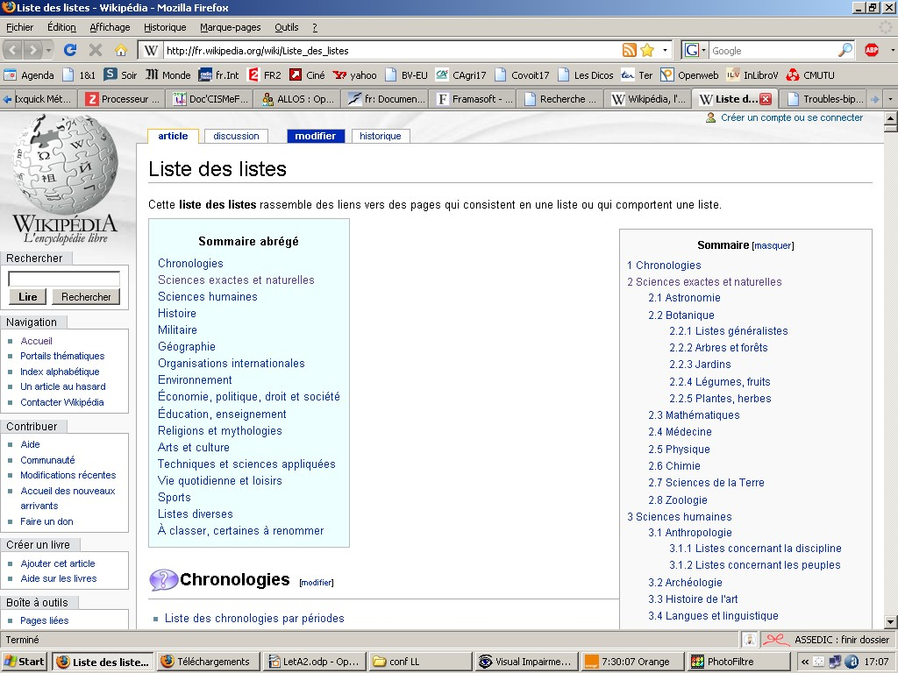
Admettons que le regard veuille se porter sur le titre "Liste des listes" et sur le début de la liste en dessous.
Voici ce que cela donne avec une vision floue :

En général, les visions floues de type myopie (l'oeil ne “met pas au point” de loin), hypermétropie (idem, de près) ou astigmatisme (oeil allongé dans un axe) peuvent être corrigées avec des verres correcteurs. Certaines myopies ou hypermétropies peuvent être si graves qu'il sera impossible de trouver des corrections satisfaisantes.

Les handicaps qui suivent, eux, ne peuvent être compensés par une simple correction optique (paire de lunettes).
Par exemple, la DMLA (dégénérescence maculaire liée à l'âge) :

Vous remarquez que la vision est perturbée au centre par une tache, ici représentée en gris, et qui en réalité signifie une zone de "non information". Ce n'est pas noir, ce n'est pas gris, ce n'est pas blanc... C'est ... rien. Le cerveau ne peut absolument pas dire ce qu'il y a dans cette zone.
Pas facile de lire dans ces conditions.
Admettons que les lunettes corrigent le flou de la vision, elles ne peuvent pas rendre les informations qui manquent au centre.
Pour y remédier, il faut déplacer le regard sur les côtés afin de balayer le centre, et reconstituer ce qui manque. Mais ce n'est pas facile de faire comprendre au cerveau qu'il doit se concentrer sur la périphérie de son image. La lecture dans ces conditions demande un effort de concentration considérable, et il est impossible de lire très longtemps.
Pour en terminer avec cet exemple, sachez que la place de la tache, dans le cas de la DMLA, est toujours centrale, mais sa forme et son étendue sont aléatoires, tendant à s'agrandir avec le temps. Une DMLA évolue en général vers une cécité complète.
Voyons d'autres formes de handicap:
La rétinite pigmentaire :

Le glaucome :
Ces deux dernières maladies provoquent un rétrécissement du champ visuel ; on dit que la vision devient tubulaire. Elles évoluent toutes deux vers la cécité, parfois très lentement (plusieurs années pour la rétinite), plus rapidement pour le glaucome (quelques semaines).
Voyons d'autres situations.
La rétinite diabétique :

Des taches de nombre et de forme aléatoires apparaissent dans le champ de vision. Ici aussi, la taille peut aller croissant jusqu'à une cécité complète.
La cataracte :

Cette atteinte de la cornée s'opère plus facilement de nos jours, et n'apparaît plus désormais comme une maladie grave.
Mais que penser des suivantes, qui ne sont pas non plus toujours considérées à leur juste degré d'invalidation ?
La diplopie :

Diplopie, c'est “voir double”, souvent à la suite d'un traumatisme affectant l'oeil directeur.
La vision peut fort bien être nette comme dans l'exemple ci-dessus, il n'en reste pas moins que lire dans de telles conditions demande aussi des efforts considérables, qui ne peuvent être tenus que durant 10 à 20 minutes au plus.

La photophobie (sensibilité à la lumière) :
La moindre surface blanche d'un écran est ressentie comme si on regardait le soleil ; la clarté est telle qu'elle masque les objets environnants.
Imaginez la douleur des lecteurs photophobes sur des pages aussi blanches que celles de Wikipedia ou sur la page d'accueil de Google.

Ou l'héméralopie (sensibilité à la pénombre) :
La situation inverse de la précédente, la personne a besoin de beaucoup de lumière pour distinguer les objets.

A ces deux extrêmes, on pourrait ajouter les diverses formes de daltonisme (perte d'une ou plusieurs couleurs de base, supprimant certaines subtilités ou nuances). Par exemple, en exagérant à peine, les déclarations d'impôts, écrites en bistre sur papier saumon pâle, pourraient apparaître comme du papier vierge.
Enfin, citons une anomalie qui, hélas n'est pas rare, c'est le nystagmus. C'est l'oeil qui n'arrive pas à se stabiliser. Impossible de fixer la ligne de lecture sans que l'oeil saute d'une manière aléatoire. Il suffit que cela se produise sur l'oeil directeur pour rendre la lecture quasi impossible. Les efforts de fixation épuisent rapidement et empêchent toute tentative de lecture de plus d'un ou deux paragraphes.

Diplopie, nystagmus, photophobie et héméralopie ne sont pas toujours considérés comme des handicaps de la vision, surtout si le champ visuel est suffisament large et la vision jugée nette par les tests de lecture de base. Il s'agit pourtant de situation vraiment handicapantes.

